Тема опыта: «Формирование навыков здорового образа жизни
у дошкольников посредством использования игровых технологий в условиях взаимодействия ДОО и семьи»

Автор опыта: лауреат конкурса «Воспитатель года» Чубук Юлия Владимировна, инструктор по физической культуре, МДОУ «Детский сад комбинированного вида № 18 п.Разумное Белгородского района Белгородской области»

Раздел I.
Информация об опыте
  - Условия возникновения и становления опыта

Автор опыта на протяжении 10 лет работает в муниципальном дошкольном образовательном учреждении МДОУ «Детский сад комбинированного вида №18 п.Разумное Белгородской области Белгородского района», приоритетным направлением которого являются физическое, морально-нравственное, художественно-эстетическое развитие дошкольников.
В детском саду успешно реализуется примерная общеобразовательная программа дошкольного образования «От рождения до школы» под редакцией Н.Е. Вераксы, Т.С. Комаровой, М.А. Васильевой[5], парциальная программа и технология физического воспитания детей 3-7 лет «Играйте на здоровье» Волошина Л.Н., Курилова Т.В. [4].
Для полноценного физического развития в ДОО созданы комфортные условия, имеется физкультурный зал, оснащенный спортивным оборудованием, батутами, современной дорожкой для здоровья (19,5м), шведской стенкой. В каждой возрастной группе учреждения оформлены спортивные уголки. На территории ДОУ имеется площадка для подвижных игр, лестницы для лазания, дуги для подлезания, ворота для подвижных игр. Все это способствует формированию навыков здорового образа жизни.
Автором опыта была проведена стартовая диагностика с целью определения уровня сформированности навыков здорового образа жизни по методике Смирнова Н.К., в результате которой выяснилось, что у дошкольников не достаточно сформированы знания о культуре здоровья, здоровом образе жизни, не в полной мере развиты физические качества. Согласно диагностике выявлены следующие уровни сформированности навыков здорового образа жизни: высокий уровень - 15% среднем уровне -27%, низкий уровень - 58% (Приложение №1).
Проведенное среди родителей анкетирование показало, что родители не занимаются с детьми спортом, не все соблюдают режим дня в выходные и праздничные дни, у многих не развиты такие физические качества как: быстрота, сила воли, выносливость, смелость. Большая часть родителей не удовлетворены состоянием здоровья своих детей, не имеют представления об игровых технологиях.
У большинства родителей отсутствуют знания по здоровьесбережению, многие не удовлетворены условиями жизнедеятельности по сохранению здоровья: 35% – родителей не готовы к диалогу о здоровом образе жизни дошкольников, 40% – родителей не готовы к совместной работе с педагогами.
Анализ полученных данных позволил сделать вывод: необходимо создать эффективную систему взаимодействия ДОО и семьи по формированию навыков здорового образа жизни у дошкольников посредством игровых технологий.

1.2. Актуальность опыта

В настоящее время одной из наиболее актуальных проблем является состояние здоровья детей.

Решение проблемы здорового детства, по мнению ряда авторов, таких как Г.Л. Апанасенко, Л.Н. Волошина, напрямую связано с формированием у ребенка ответственности за индивидуальное здоровье, что требует новых подходов к организации физкультурно-оздоровительной деятельности в дошкольных учреждениях[1;6].

При этом отметим, что формирование навыков здорового образа жизни – это двусторонний взаимосвязанный процесс: с одной стороны самоорганизация и самореализация ребенка, с другой – деятельность педагога по созданию определенных условий для формирования компетентности в области укрепления здоровья.

Формирование навыков здорового образа жизни – сложный системный процесс, охватывающий множество компонентов образа жизни современного общества и включающий основные сферы и направления жизнедеятельности людей [13].
Становление компетентности в области укрепления здоровья должно осуществляться в процессе активной деятельности. Оно органично связано с возрастными новообразованиями, с особенностями развития личности ребенка, с окружением, с формирующимся личным социальным опытом. Спецификой становления компетентности в области укрепления здоровья в этом возрасте является фактическое слияние процессов выполнения ребенком деятельности, приобретения и проявления компетентности.
Физическая культура является частью общечеловеческой культуры и рассматривается как основа формирования здорового образа жизни ребёнка. Здесь дети растут, развиваются, получают знания, жизненный опыт, происходит созревание и совершенствование жизненно важных физиологических систем организма дошкольника, повышают адаптивные возможности и устойчивость к внешним воздействиям, приобретают необходимые двигательные умения и навыки, физические качества, формируется личность в целом [14].
Все это вызывает необходимость поиска новых форм организации непосредственно образовательной деятельности по физической культуре развитию личности дошкольника, в том числе его социальной компетентности.
Приоритет игровых технологий в физическом воспитании отвечает современным требованиям дошкольного образования. ФГОС дошкольного образования поддерживает точку зрения о том, что ребенок - «человек играющий». Ведь именно в дошкольном возрасте в игровой форме происходит познание окружающего мира, социализация ребенка, развиваются коммуникативные способности, трудовые навыки, формируется безопасный стиль жизни, вырабатываются навыки здорового образа жизни, раскрывается жизненный потенциал, повышаются функциональные возможности организма и самое главное: реализуется естественная потребность детей в движении [12].
Включение в систему физического воспитания игровых технологий способствует эффективному взаимодействию ребенка со взрослыми и сверстниками.
Автор опыта считает, что включение в образовательный процесс игровых технологий, способно обеспечить новое качество образования, высокую мотивацию и сохранение здоровья ребенка.
Следует выделить, что формирование у детей навыков и привычек ЗОЖ невозможно без тесного сотрудничества с семьей. Поэтому ознакомление родителей по данному направлению работы с дошкольниками позволяет заинтересовать взрослых возможностями их детей, показать достижения и результаты, знания о ЗОЖ, организовать совместные спортивные праздники, досуговые мероприятия, игровые программы и т.п.
Правильно воспитать здорового ребенка можно лишь тогда, когда соблюдаются единые требования детского сада и семьи в вопросах оздоровления, режима дня, гигиенических процедур, развития двигательных навыков, т.е. соблюдения здорового образа жизни.
Поэтому очень важно взаимодействовать с семьей, оказывать необходимую помощь родителям, привлекать их к участию в совместных физкультурных мероприятиях.
Таким образом, возникают противоречия между:
- необходимостью формирования навыков здорового образа жизни дошкольников и недостаточной разработанностью механизмов формирования социальной компетентности дошкольников в области физкультурно-оздоровительной деятельности на основе игровых технологий;

- имеющимся воспитательным потенциалом семьи и недостаточной степенью использования его в деятельности ДОО.

1.3. Ведущая педагогическая идея опыта

Ведущая педагогическая идея опыта заключается в формировании навыков здорового образа жизни у дошкольников посредством использования игровых технологий в условиях взаимодействия ДОО и семьи.

1.4. Длительность работы над опытом

Работа над педагогическим опытом велась на протяжении трех лет: с 2014г. по 2017г.
I этап: начальный (констатирующий) - сентябрь 2014 года – ноябрь 2014 года
Начальный период предполагал обнаружение и формулировку проблемы, определение цели, постановку задач, подбор диагностического материала и выявление уровня сформированности навыков здорового образа жизни у дошкольников, сбор и анализ информации по данной проблеме, проведение диагностики.
II этап: основной (формирующий) декабрь 2014 года – март 2016 года
На основном этапе была проведена работа по формированию навыков здорового образа жизни, потребности сознательного отношения к нему, применению игровых технологий в условиях взаимодействия ДОО и семьи.
III этап: заключительный (контрольный) – март 2016 года – декабрь 2017года. Проведение диагностики на заключительном этапе, обобщение результатов опыта.

5. Диапазон опыта

Диапазон опыта представлен системой занятий по физической культуре с использованием игровых технологий.

6. Теоретическая база опыта

В исследование и решение проблемы здоровья, формирования здорового образа жизни у детей внесли вклад в различное время ученые различных наук: философы К.Гельвеций, Дж.Локк, М.В.Ломоносов и др.; психологи и физиологи В.М.Бехтерев, Л.С. Выготский и др.; ученые-медики Н.А.Амосов, В.Ф.Базарный, И.И.Брехман, И.И.Буянов, В.П.Казначеев, Ю.П.Лисицин,
Б.Н. Чумаков и др.; педагоги Ш.А.Амонашвили, В.К.Зайцев, В.В.Колбанов,
Я. Корчак, С.В.Попов, В.А.Сухомлинский и др.
Вопросы сохранения здоровья, оздоровления и развития ребенка нашли отражение в научных трудах Е.А.Аркина, М.Н.Алиева. Проблемы здоровьесбережения рассматриваются в трудах А.В.Алексеевой, Л.Н.Волошиной, профессоров Белгородского национального исследовательского университета [10; 4].
В словаре русского языка С.И.Ожегова и Н.Ю.Шведовой здоровье понимается как правильная, нормальная деятельность организма, его полное физическое и психическое благополучие. Всемирная организация здравоохранения (ВОЗ) определяет здоровье как «состояние телесного, душевного и социального благополучия». Таким образом, понятие «здоровье» имеет физический, эмоциональный, интеллектуальный, социальный и духовный аспекты.
Социологи определяют здоровье человека его личностными качествами и рассматривают через призму культуры, которая оказывает огромное влияние на здоровье как целостную систему: преобразует биологические потребности человека, регулирует его поведение, образ жизни, уклад, формирует отношение к окружающему миру и к себе.
Здоровый образ жизни (ЗОЖ) – это образ жизни, основанный на принципах нравственности, рационально организованный, активный, трудовой, закаливающий и, в то же время, защищающий от неблагоприятных воздействий окружающей среды, позволяющий до глубокой старости сохранять нравственное, психическое и физическое здоровье [2].
Здоровый образ жизни включает в себя следующие основные элементы: закаливание, плодотворный труд, рациональный режим труда и отдыха, искоренение вредных привычек, оптимальный двигательный режим, личную гигиену, рациональное питание и т.п.
На́вык - деятельность, сформированная путём повторения и доведения до автоматизма. Всякий новый способ действия, протекая первоначально как некоторое самостоятельное, развёрнутое и сознательное, затем в результате многократных повторений может осуществляться уже в качестве автоматически выполняемого компонента деятельности [20].
Навык представляет собой определенные умения (действия), которые вырабатываются с помощью привычки, причем в большинстве случаев подобные действия выполняются автоматически [6].
В отличие от привычки, навык, как правило, не связан с устойчивой тенденцией к актуализации в определенных условиях.
Интеграционной основой различных форм и видов деятельности являются игровые технологии. Игровые технологии выступают как средства активного познания окружающего мира, вхождения дошкольника в систему социальных отношений, непосредственного тесного продуктивного взаимодействия с взрослыми и сверстниками (Е. С.Евдокимова, Л. С.Киселева, Т. А.Данилова, Т.С.Лагода, М. Б.Зуйкова, Е. П.Панько и др.) [26].
Участие ребенка дает возможность приобретать и усваивать знания, практические навыки взаимодействия с окружающим миром, возможность выражать свое отношение к освоенному, замечать проблемы и противоречия в окружающей действительности, искать пути их преодоления.
Игра дает ребенку доступные для него способы моделирования окружающей жизни. А. Н. Леонтьев, Д.Б. Эльконин рассматривали игру как особую форму практического проникновения ребенка в мир социальных отношений. В игре ребенок естественен, активно действует, искренне переживает, придумывает, творит, воображает, развивается физически [21].
Автор опыта, учитывая данные положения, взял идеи формирования навыков здорового образа жизни у детей дошкольного возраста посредством использования игровых технологий в условиях взаимодействия ДОО и семьи.
Игра - это наиболее доступный и эффективный метод воздействия на ребёнка. Ведь именно игра, являясь естественным спутником жизни ребенка. Игра-это первая школа воспитания общественного поведения. На основе взаимоотношений со сверстниками формируются чувства, привычки, умение действовать совместно и целенаправленно, понимание личных и общих интересов; развивает чувство содружества, подчинения и равенства. Формирования и развития этих качеств можно достигнуть лишь при правильном руководстве детскими играми. [20].
Общее значение игр для детей переоценить, наверное, невозможно. Именно в игре ребенок получает полноценное, многоплановое развитие: физическое, трудовое, психическое, умственное. Поэтому очень важно вызвать интерес к подвижным, спортивным играм у детей и родителей и внедрить их в повседневную жизнь.

1.7 Новизна опыта
Новизна опыта состоит в использовании системы игровых технологий, направленных на формирование у дошкольников навыков здорового образа жизни, на взаимодействие педагогов и родителей в вопросах здоровьесбережения.
Автором опыта:
- создан банк авторских методических разработок по формированию навыков здорового образа жизни у дошкольников, в основе которого лежат игровые технологии;
- накоплен дидактический материал (картотека подвижных, спортивных игр, совместных мероприятий с родителями).
- разработано перспективное планирование по формированию навыков здорового образа жизни у дошкольников, в основе которого лежат игровые технологии;
- разработан план взаимодействия с семьей по реализации игровых технологий.

Характеристика условий,
в которых возможно применение данного опыта

Применение данного опыта возможно в условиях ДОО, в учреждениях дополнительного образования, начальной школе, в повседневной жизни, так как опыт включает в себя всех участников образовательного процесса и распространяется на все возможные формы взаимодействия с ребенком.

Раздел II.
Технология описания опыта

Цель: повышение уровня сформированности у дошкольников навыков здорового образа жизни посредством использования игровых технологий в условиях взаимодействия ДОО с семьей.
Для достижения этой цели были поставлены следующие задачи:
- сформировать у дошкольника представление о здоровом образе жизни;
- внедрить в практику работы дошкольного учреждения игровые технологии, с привлечением родителей в совместную игровую деятельность;
- создать в ДОО развивающее игровое пространство, способствующее сохранению и укреплению здоровья детей, развитию у них физических качеств и социальных навыков через организацию коллективных дворовых игр, формирование детских игровых сообществ, формирование у детей желания переносить игровой опыт в организацию самостоятельной игровой деятельности в детском саду и во дворе своего дома.
- реализовать единый подход в воспитании и обучении детей в семье и детском саду по вопросам культуры здоровья через игровые технологии.
Методы и формы организации работы
Система работы предусматривала:
- выявление уровня сформированности знаний и практических навыков у дошкольников по ЗОЖ на начальном этапе работы;
- проведение мероприятий с детьми по формированию здорового образа жизни;
- взаимодействие с родителями по вопросам здоровьесбережения;
- диагностирование необходимых навыков на заключительном этапе.
Формирование здорового образа жизни осуществлялось через такие формы работы как:
- физкультурно-оздоровительные мероприятия, которые включают в себя организованные формы работы и самостоятельную двигательную деятельность дошкольников в повседневной жизни;
- познавательные занятия (1-3 раза в месяц), на которых ребенок приобретает знания о своем организме, способах сохранения своего здоровья;
- обучающие, развивающие игры и игровые упражнения, которые дают возможность приобретения опыта здоровьесберегающих действий.
Планирование работы включало проектирование физического развития, прогнозирование динамики и результативности педагогического воздействия на оздоровление и приобретение опыта в двигательной деятельности каждого ребенка.
Формирование у детей активного отношения к здоровью и потребности в здоровом образе жизни на основе знаний, умений и опыта, полученных в системе дошкольного образования, связано с построением образовательного процесса на компетентностном подходе, с использованием игровых технологий, основанных на ведущей деятельности в этот возрастной период. Изменение образовательного поля ребенка на уровне игровых технологий, безусловно, обеспечивает высокую мотивацию к занятиям физической культурой, активность в сохранении и укреплении здоровья ребенка. Бессмысленно работать в данном направлении без активного участия в этом процессе педагогов, родителей. Только изменение единого подхода к вопросу культуры здоровья дошкольников и их родителей могут дать реальные результаты.
Основой формирования навыка здорового образа жизни является разработка и реализация игровых и образовательных технологий по их осуществлению, направленных на реализацию ведущих базовых потребностей, присущих ребенку, что позволяет уже в дошкольном возрасте закладывать позиции самостоятельности, активности, инициативности в использовании полученные знаний, умений и навыков в подвижных играх и занятиях спортом
В начале работы над опытом автором было разработано перспективное планирование, в основу которого были включены:
- двигательная активность детей,
- рациональный режим,
- гигиенические условия,
- психологический микроклимат в семье,
- пребывание на свежем воздухе, полноценное питание.
Перспективное планирование строилось на формировании осознанного отношения ребенка к своему здоровью, которое, в свою очередь, должно стать системообразующим фактором модернизации оздоровительной деятельности дошкольников (Приложение 2).
В ходе работы выделены основные этапы деятельности педагога с детьми по формированию основ здорового образа жизни посредством игровых технологий:
1 блок. Создание соответствующей предметно-развивающей среды, направленной на реализацию игровых технологий на основе личностно ориентированного подхода.
2 блок. Организация познавательной деятельности, в процессе которой ребенок приобретает знания о своем организме, о способах сохранения своего здоровья; формируется представление о режиме, активности и отдыхе.
3 блок. Физкультурно-оздоровительные мероприятия, способствующие формированию у дошкольников навыков ЗОЖ, формированию потребности в физическом совершенствовании, воспитанию культурно-гигиенических качеств.
4 блок. Взаимодействие педагогов и родителей по формированию навыков ЗОЖ на основе игровых технологий.
1 блок. Понимая важность этой проблемы, проанализировав уровень состояния здоровья детей, автор пришла к выводу, чтобы воспитать здорового ребенка – необходимо создать все условия для его физического роста и разностороннего гармоничного развития.
С этой целью в ДОУ создана современная предметно-развивающая среда для занятий физической культурой. Имеется отдельный физкультурный зал, спортивная площадка, площадка для игры в городки, волейбол, футбол, яма для прыжков в длину, мячи, скакалки, кегли, мешочки для попадания в цель, обручи, массажные рукавички, кольцеброс, дорожки «Мягкая трава» – «Твердая трава», «Камушки» – «Мягкие камушки», современная дорожка для здоровья (19,5м), шведская стенка, спортивный инвентарь, нетрадиционное оборудование для исправления осанки и плоскостопия.
В учреждении оборудована сенсорная комната, которая также используется в сюжете игр и несет в себе развивающий, оздоровительный и профилактический потенциал, предназначен для сеансов релаксации, зрительной, слуховой и тактильной стимуляции. Это сенсорная панель, звездное небо, светящиеся фиброоптические нити, пузырьковая колонна, фонтан, игровые тренажеры, способствующие укреплению здоровья дошкольников (Приложение 3).
Песочные игры используются как на индивидуальных, так и групповых занятиях. Песочная терапия направлена на создание положительного и заинтересованного отношения ребенка к занятиям, умению расслабляться.
Работая с живым песком, у ребенка развивается воображение, мелкая моторика рук, происходит релаксация (Приложение 3).
Для укрепления здоровья дошкольников использовалась игра «Я и витаминки», прием фитонцидов (лука, чеснока, выращенного на подоконнике дошкольного учреждения), а также живых витаминов: сырой моркови, свеклы, капусты, яблок), которые служат для повышения иммунитета и противовирусной защиты у детей, а также сеансы чая «Травушки-Муравушки»
подготовленные старшей медицинской сестрой ДОУ.
Автор опыта организовал здоровьесберегающую среду, которая способствовала предупреждению соматических и эмоциональных перегрузок дошкольников. Это в свою очередь, повлияло на качество и успешность образования, высокий показатель функционирования группы и снижение показателя заболеваемости детей.
2 блок. Для того чтобы обучить дошкольников навыкам сохранения своего здоровья, приобретения знаний о своем организме, автор опыта реализовала следующие проекты: «Как правильно ухаживать за зубами?», «Здоровье и спорт» и другие. Проведение цикла занятий по воспитанию здорового образа жизни по темам: «Дорога к доброму здоровью», «Познай себя», «Что полезно и что вредно для зубов?», «Путешествие за секретами здоровья» и другие (Приложение 4).
3 блок. В комплекс физкультурно-оздоровительной работы обязательно входит ходьба по дорожкам здоровья, массаж сухой рукавичкой, массаж ушей, лица, стопы, полоскание рта после приема пищи.
Педагогом также применяется щадящий метод закаливания: мытье рук прохладной водой до локтей, босохождением по массажным коврикам, ребристой доске (приложение №3).
В ходе работы по формированию навыков здорового образа жизни автор так же применяла: пальчиковую, дыхательную гимнастику по методике А.Стрельниковой, зрительную гимнастику по методике В.Базарного, которая является профилактикой близорукости и дальнозоркости (Приложение 5).
Дети охотно занимаются самомассажем игровым, с использованием массажных рукавичек, деталей конструктора, карандашей и даже бумаги, а также точечным массажем по методике А.Уманской, которая позволяет избавиться от нервно-эмоционального напряжения в игровой форме.
Формирование навыков здорового образа жизни осуществлялось целенаправленно посредством ежедневной утренней гимнастики с предметами и без них, физкультурных занятий.
Широко использовались подвижные и спортивные игры, праздники и развлечения, игры и игровые упражнения, которые протекают в основном на эмоциональном подъёме, стимулируя двигательную активность детей. (Приложение 6).
Прогулки на свежем воздухе с катанием на санках и лыжах сыграли большую роль в воспитании здоровьесбережения детей.
Пребывание на улице обогащало детей не только положительными эмоциями, но и способствовало укреплению сердечно-сосудистой, дыхательной и других важных систем.
Реализуя разработанное перспективное планирование, автор опыта формирует с детства потребность в здоровом образе жизни, навыки укрепления и совершенствования своего здоровья, понимания того, как важно заниматься физкультурой и спортом, как здорово закаливать свой организм, делать зарядку, больше двигаться.
Музыкальные игры во второй половине дня способствуют развитию двигательных навыков и умений, развивали гибкость, формировали красивую осанку.
Формирование представлений о режиме, активности и отдыхе осуществляется с учетом санитарно-гигиенических требований личной гигиены, режимов проветривания и влажной уборки помещений, общего режима дня, режима двигательной активности, питания и сна, организации порядка проведения прививок с целью предупреждения инфекций, ограничения предельного уровня учебной нагрузки во избежание переутомления.
Таким образом, формирование навыков здорового образа жизни осуществлялось в процессе соблюдения требований к гигиеническим и социально-бытовым условиям, полноценному питанию, рациональному режиму дня, физическим упражнениям.
4 блок. Автор уверен, что ни одна, даже самая лучшая физкультурно-оздоровительная программа не может дать полноценных результатов, если она не реализуется совместно с семьей. В детском саду организуются совместно с родителями:
- квест-игры;
- флешмобы;
- родительские собрания;
- выставки папок-передвижек;
- устные журналы и дискуссии с участием психолога, медработников;
- семинары-практикумы;
- анкетирование родителей;
- тренинги;
- семейные физкультурные досуги и праздники;
- использование Интернет-ресурсов (сайт ДОУ);
- индивидуальные консультации (Приложение 7);
- совместные конкурсы для детей и родителей;
- открытые мероприятия;
- обмен опытом семейного воспитания;
- спортивные досуги, развлечения: «Мама, папа, я – спортивная семья», спортивный праздник «День матери», развлечение «Путешествие к Доктору Плюшевой», «Вместе с фиксиками к доброму здоровью» (Приложение 8).
- анкетирование родителей по вопросам здорового образа жизни, организации питания и двигательной активности детей;
- выполнение режима дня в семье.
Главная цель этих мероприятий: комплексное решение задач физического, интеллектуального, эмоционального и личностного развития каждого ребенка, активное внедрение в этот процесс наиболее эффективных технологий здоровьесбережения - учить детей культуре здорового и безопасного образа жизни.

Раздел III.
Результативность педагогического опыта

Для выявления результативности опыта по формированию навыков здорового образа жизни дошкольников посредством использования игровых технологий была использована методика Н.К. Смирнова, в результате которой выявлено: 46% дошкольников имели высокий уровень, 47% - средний, 7% - низкий.
Мониторинг уровня сформированности навыков здорового образа жизни у дошкольников до и после формирующего эксперимента (рис 1)

до формирующего эксперимента | после формирующего эксперимента

В результате организованной работы по формированию у дошкольников навыков здорового образа жизни посредством внедрения игровых технологий можно сделать следующие выводы:
- состояние здоровья воспитанников намного улучшилось, это подтверждается количеством детей, относящихся к первой группе здоровья;
- дошкольники в детском саду и дома стали соблюдать навыки личной гигиены;
- снизился уровень заболеваемости;
- процент функционирования групп повысился;
- у ребят хорошо развиты физические качества, повысилась выносливость и работоспособность;
- сформировано сознательное отношение к здоровому образу жизни;
- воспитаны такие нравственные качества, как честность, порядочность, уважение к старшим;
- повысился уровень самооценки, уверенности в себе.
Родители стали активными участниками и помощниками, в организации педагогического процесса удовлетворены условиями деятельности учреждения по здоровьесбережению, совместной работой с педагогами по формированию навыков здорового образа жизни у детей, научились ценить свое здоровье и здоровье своих детей
Взаимодействие ДОО и семьи позволило:
- привлечь родителей к совместной работе по оздоровлению детей, формированию у них основ здорового образа жизни;
- повысить уровень заинтересованности и позитивного отношения к сотрудничеству;
- популяризировать здоровый образ жизни среди семей и в социуме.
Полученные результаты показали, что использование современных игровых технологий способствует эффективному формированию здорового образа жизни у детей дошкольного возраста.

Библиографический список
1. Антропова, М.В. Гигиена младшего школьника / М.В. Антропова - М.: Знание, 2012. – 64 с.
2. Брехман, И.И. Введение в валеологию – науку о здоровье / И.И. Брехман — Л., 2013.
3. Веракса Н.Е., Веракса А.Н. Проектная деятельность дошкольников. Пособие для педагогов дошкольных учреждений. [Текст] / – М.: Мозаика-Синтез, 2008. – 112 с.
4. Волошина Л. Н., Курилова Т. В. Игры с элементами спорта для детей 3–4 лет. Программа «Играйте на здоровье» и технология ее применения в ДОУ [Текст] / Л. Н. Волошина, Т. В. Курилова – М.: Издательство «ГНОМ и Д», 2004. – 65 с.
5. Веракса Н.Е. От рождения до школы. Примерная основная общеобразовательная программа дошкольного образования / Н.Е. Веракса, Т.С. Комаровой, М.А. Васильевой. – Издательство: Мозайка – Синтез, 2013 – 304с.
6. Волошина Л.Н. Здоровьеориентированная профессиональная деятельность педагога: учебное пособие Белгород, изд-во БелРИПКиППС, 2009. – 157с.
7. Волошина Л.Н. Теория и практика развития здоровьесберегающего образовательного пространства в комплексе «дошкольное учреждение - педагогический колледж»: моногр. – Белгород: Изд-во БелГУ, 2005. -320с
8. Глазырина, Л.Д. Физическая культура – дошкольникам (младший, средний и старший возраст) 3 книги / Л.Д. Глазырина- М.,2007.
9. Горбунова, Н. Если хочешь быть здоров!: Дошкольное воспитание №6 / Н. Горбунова. 2005. - 29-34 с.
10. Деркунская В.А. Диагностика культуры здоровья дошкольников (Учебное пособие) / В.А. Деркунская - М.: Педагогическое общество России, 2005.
11. Доскин В.П., Голубева А.Г. Растим детей здоровыми / В.П Доскин., А.Г. Голубева – М.: 2005.
12. Евдокимова Н.В., Додокина Н.В., Кудрявцева Е.А. Детский сад и семья: методика работы с родителями: Пособие для педагогов и родителей / Н.В. Евдокимова, Н.В. Додокина, Е.А. Кудрявцева – М.: Мозаика — Синтез, 2007. —167 с.
13. Здоровый дошкольник: Социально-оздоровительная технология XXI века. / Сост. Е.Ю.Антонов, М.Н.Кузнецова, Т.Ф. Саулина./ Сост. Е.Ю.Антонов, М.Н.Кузнецова, Т.Ф. Саулина / — М.: 2000.
14. Колбанов В.В. Валеология: основные понятия, термины и определения /В.В.Колбанов. – СПб.: Деан, 2001. – 229 с.
15. Концепция долгосрочного социально-экономического развития Российской Федерации на период до 2020 года, утвержденная распоряжением Правительства Российской Федерации от 17 ноября 2008 г. №1662-р.
16. Картушина, М.Ю. Быть здоровыми хотим / М.Ю. Картушина— М.: 2004.
17. Лобынько Л.В., Ульянова О. А. Обеспечение здоровьесберегающего процесса воспитания и обучения детей дошкольного возраста / Л.В. Лобынько, О. А. Ульянова
18. Логвина Т. Ю. Физкультура, которая лечит / Т. Ю. Логвина– Мозырь, 2003.
19. Мащенко М.В., Шишкина В.А. Физическая культура дошкольника / М.В. Мащенко, В.А. Шишкина – Мн.: Ураджай, 2000.
20. Мардахаев Л.В. Социальная педагогика. А-О, П-Я. / Л.В. Мардахаев— М.: 2011.
21. Методы педагогических исследований./ Под ред. А.И. Пискунова, Г.В. Воробьева. — М., 1979.Методические рекомендации о взаимодействии образовательного учреждения с семьей./Вестник образования №8. , 2007. —— 24—33 с.
22. Постановление Правительства Белгородской области от 28.10.2013 N 431-пп «Об утверждении Стратегии развития дошкольного, общего и дополнительного образования Белгородской области на 2013 - 2020 годы».
23. Смирнов Н. К. Здоровьесберегающие технологии в современной школе. 2002.
24.Современные программы по физическому воспитанию детей дошкольного возраста. — М.: 2007.
25.Сухомлинский, В. А. Биобиблиография / Сост. А. И. Сухомлинская, О. В. Сухомлинская / В. А. Сухомлинский— К.: Рад. шк..: 1987. — 255 с.
26.Чупаха, И.В. Здоровьесберегающие технологии в образовательно-воспитательном процессе / И.В. Чупаха – Ставрополь, 2007.
27.Чумаков Б.Н. Валеология: Учеб. Пособие - 2-е изд. испр. и доп./ Педагогическое общество России / Б.Н. Чумаков М.: 2000. - 407 с.
28.Шишкина В. А. Хочу быть здоровым / В. А. Шишкина - Мн.: 2013.
29.Федеральный государственный образовательный стандарт дошкольного образования: проект [Электронный ресурс]. – М., 2013. –

Интернет источник:
http://doshvozrast.ru/rabrod/konsultacrod103.htm
http://www.rg.ru/2013/11/25/doshk-standartdok.html.
http://enc-dic.com/ozhegov/Zdorove-10057/

Приложение
1. | Приложение 1 | Критерии и показатели сформированности навыков здорового образа жизни у старших дошкольников.
2. | Приложение 2 | Перспективное планирование спортивных развлечений.
3. | Приложение 3 | Современная предметно-развивающая среда в ДОО в соответствии с ФГОС.
4. | Приложение 4 | Квест – игра для детей старшего возраста «Путешествие за секретами здоровья».
5. | Приложение 5 | Дыхательные упражнения по методике А. Стрельниковой.
6. | Приложение 6 | Конспект занятия по двигательной деятельности в подготовительной к школе группе на тему «Сказочная прогулка».
7. | Приложение 7 | Памятка для родителей «Десять советов родителям!!!».
8. | Приложение 8 | Внутрисадовая спартакиада среди семей воспитанников «Я, ты, он, она – мы спортивная семья».

Приложение 1
Диагностика сформированности знаний о здоровом образе жизни у дошкольников по методике Смирнова Н.К.
Цель диагностики – выявить навыки формирования представлений дошкольников о здоровом образе жизни
1. Имеешь ли ты представление о понятии «здоровье»?
2. Как ты понимаешь словосочетание «здоровый образ жизни»?
3. Ведешь ли ты здоровый образ жизни?
4. Что ты делаешь для того, чтобы быть здоровым?
5. Делаешь ли ты утреннюю зарядку?
6. Выполняешь ли ты утренние водные процедуры?
7. Умеешь ли ты кататься на лыжах и коньках?
8. Что такое «личная гигиена»? Как ты ее соблюдаешь?
9. Что нужно делать, чтобы не болеть?
10. Знаешь ли ты, что такое «вредные привычки»?
11. Знаешь ли ты о последствиях вредных привычек?
12. Почему нужно соблюдать здоровый образ жизни?
13. Как ты думаешь, правильно ли, что труд есть основа здорового образа жизни?
14. Как нужно заботиться о здоровье глаз?
Уровни знаний детей
Высокий. Ребенок владеет элементарными знаниями о строении человеческого организма, проявляет активность в общении со взрослым, с интересом отвечает на вопросы. Практически по всем направлениям дает адекватные, однозначные и исчерпывающие ответы, часто проявляя эрудированность. Некоторые ответы на вопросы позволяют ребенку демонстрировать использование знаний о ЗОЖ, умений и навыков в реальной практике, в решении конкретных задач. У ребенка чувствуется желание вести здоровый образ жизни. Его представления носят, в общем, целостный характер.
Средний. Ребенок отчасти владеет знаниями о ЗОЖ, какие-то темы позволяют ему быть более активным в общении с воспитателем, он относительно уверенно отвечает на вопросы по теме беседы (но на все и иногда допускает ошибки). Это позволяет сделать вывод о валеологической избирательности ребенка, о разрозненности его представлений. Некоторые ответы на вопросы позволяют ребенку демонстрировать знания о ЗОЖ, однако особенного желания вести здоровый образ жизни у него не наблюдается.
Низкий. Ребенок слабо владеет знаниями, какие-то разделы позволяют ему быть активным в общении с воспитателем, но чаще всего активность ребенка инициирует педагог, поддерживая его интерес к разговору. На большую часть вопросов ребенок дает неадекватные ответы, допускает множество ошибок, затрудняется отвечать или не отвечает совсем.

Приложение 2
Перспективное планирование спортивных развлечений

Тема мероприятия, цель | Группа
Сентябрь
1. «Поираем с зайкой»  Цель: Совершенствовать умение детей прыгать на двух ногах на месте, и продвигаясь вперед. | младшая
2. «Осень в гости к нам пришла»  Цель: Развивать у детей ловкость, смелость. Воспитывать дружеские взаимоотношения в играх. | средняя
3. «Спорт – это сила и здоровье» (день здоровья)  Цель: Закреплять умение бегать, прыгать, лазать, метать. Упражнять в умении играть в играх – эстафетах. | старшая
4. «С физкультурой мы дружны – нам болезни не страшны» (день здоровья)  Цель: Развивать у детей ловкость, смелость, выносливость. | подготовительная
Октябрь
- «Осень золотая»  Цель: Закреплять знания об осени. Упражнять в ходьбе по скамейке, лазанью по гимнастической стенке. Создать радостное настроение. | младшая
- «Мишка косолапый в гости к нам идет»  Цель: Упражнять в ползании на четвереньках по скамейке, в ходьбе по шнуру приставным шагом. | средняя
- «Сад огород»  Цель: Упражнять в ходьбе по скамейке, в беге врассыпную. Закреплять знания об овощах и фруктах. | старшая
- «Путешествие в осенний лес»  Цель: Упражнять в умении играть в игры-эстафеты. Совершенствовать навыки, полученные на занятиях. | подготовительная
Ноябрь
- «Веселые неваляшки»  Цель: Закреплять знания о животных. Упражнять в умении играть в подвижные игры. | младшая
- «Вечер подвижных игр «Ярмарка»  Цель: Упражнять в умении играть в подвижные игры, соблюдая правила игры, называть название игры.  - «Моя мамочка – самая спортивная» (спортивно – музыкальное развлечение совместно с родителями)  Цель: Пропагандировать здоровый образ жизни. Способствовать приобщению семьи к физкультуре и спорту. | средняя  старшая  подготовительная
Декабрь
- «Петушок, петушок!»  Цель: Развивать умение ориентироваться в пространстве. | младшая
- «Зимние забавы»  Цель: Упражнять в метании, в прыжках с места. Воспитывать интерес к выполнению упражнений. | средняя
- «Вы мороза не боитесь?»  Цель: Закреплять навыки катания на санках. Упражнять детей в играх – эстафетах. | старшая
- Квест – игра «Путешествие за секретами здоровья»  Цель: формировать у детей положительное отношение к здоровому образу жизни. | подготовительная
Январь
- «Петрушка в гостях у детей»  Цель: Упражнять в прыжках, в беге врассыпную. Развивать у детей ловкость, смелость. | младшая
- «Волшебный сундучок»  Цель: Развивать двигательную активность у детей. | средняя
3. «Зимние забавы» (день здоровья)  Цель: Упражнять в прыжках, метании, равновесии. Закреплять знания детей о зиме, зимних забавах. | старшая  подготовительная
Февраль
- «В гостях у гнома»  Цель: Закреплять умение выполнять движения под музыку. Вызывать интерес к героям праздника. | младшая
- «Веселые старты»  Цель: Упражнять в ходьбе в заданном направлении. Закреплять навыки игр с мячом. | средняя
- «Молодцы – удальцы» (спортивно-музыкальное развлечение совместно с родителями)  Цель: Закреплять умение прыгать, продвигаясь вперед. Развивать смелость, находчивость. | старшая
- «Папа может все» (спортивно – музыкальное развлечение совместно с родителями)  Цель: Закреплять навыки в играх-эстафетах. | подготовительная
Март
- «Неваляшки»  Цель: Развивать внимание и ориентировку в пространстве. | младшая
- «Развлечение с Печкиным»  Цель: Закрепить умение лазить по гимнастической стенке, играть в игры-эстафеты. Развивать быстроту, ловкость, силу. | средняя
- «Спорт – здоровье, спорт – игра» (круговая тренировка)  Цель: Закреплять умение выполнять имитационные движения. Развивать у детей двигательную активность. Упражнять детей в играх-эстафетах, в умении отвечать на вопросы спортивной викторины. | старшая  подготовительная
Апрель
- «Мой веселый, звонкий мяч»  Цель: Закрепить навыки владения мячом. Упражнять детей в играх с мячом. | младшая
- «Красный, синий, зеленый»  Цель: Учить элементам спортивного ориентирования, правилам безопасного движения по улицам. | средняя
- «Озорные котята» (круговая тренировка)  Цель: Совершенствовать навыки лазания, ползания. Развивать у детей двигательную активность. | старшая
- «Мы - космонавты» (спортивно – музыкальное развлечение)  Цель: Дать детям возможность в игровой ситуации, путем перевоплощения в отважных космонавтов, проявить силу, смелость и выносливость. | подготовительная
Май
- «Собачки»  Цель: Дать детям возможность проявить в игровой ситуации смелость, отзывчивость к более слабым существам. Обеспечить оздоровление организма детей при выполнении упражнений. | младшая
- «Карлсон в гостях у детей» (интервальный вариант круговой тренировки)  Цель: Закрепить навыки лазанья по гимнастической стенке, упражнять в равновесии. | средняя
- «Пусть всегда будет солнце!»  Цель: Упражнять в играх – эстафетах. Развивать чувство соперничества. | старшая
- «Здравствуй, лето!» (день здоровья совместно с родителями)  Цель: Дать детям возможность почувствовать наступление лета. Закреплять умение детей выполнять упражнения с мячом, со скакалкой, с султанчиками. | подготовительная

Приложение 3
Современная предметно-развивающая среда в ДОО в соответствии с ФГОС
фиброоптические нити игровые тренажеры 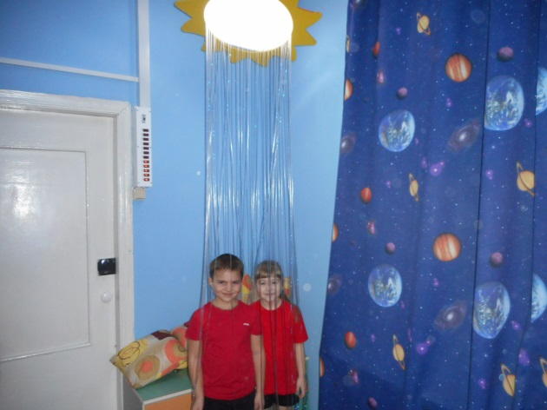 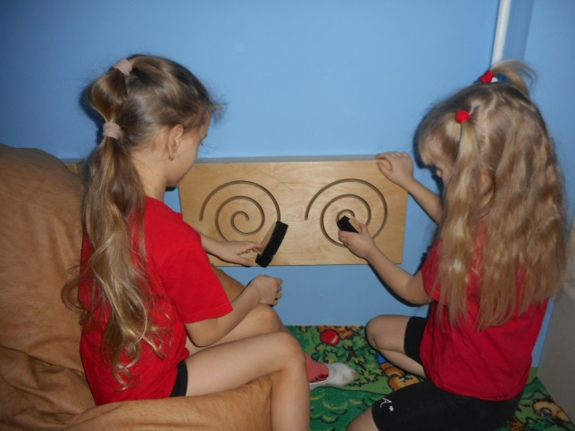
пузырьковая колонна сенсорная панель «Бесконечность»
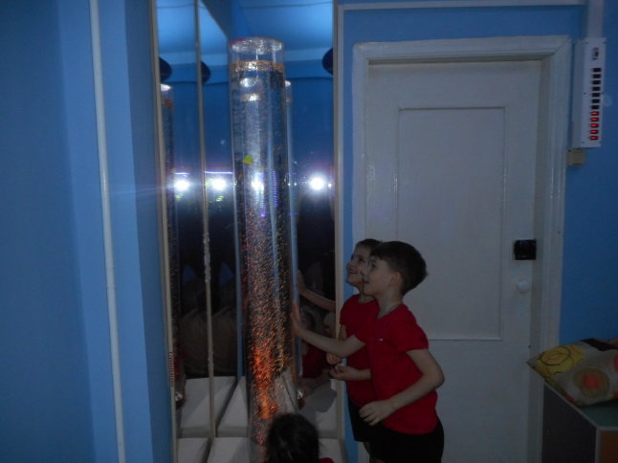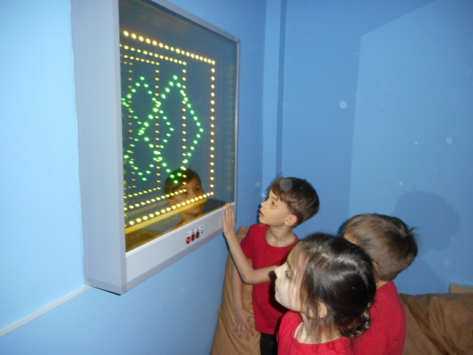
песочная терапия кинетический песок
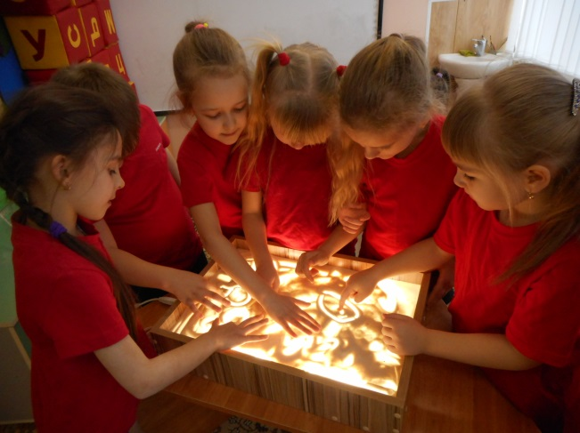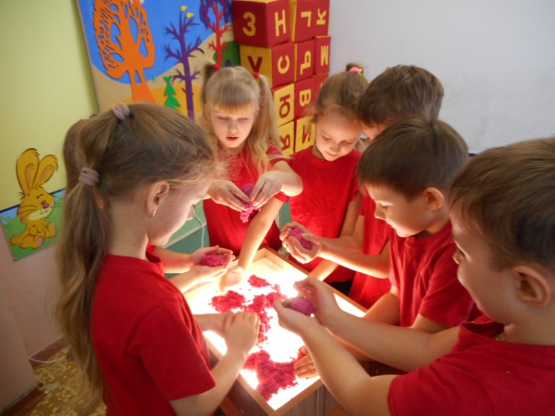

хождение босиком по массажным коврикам
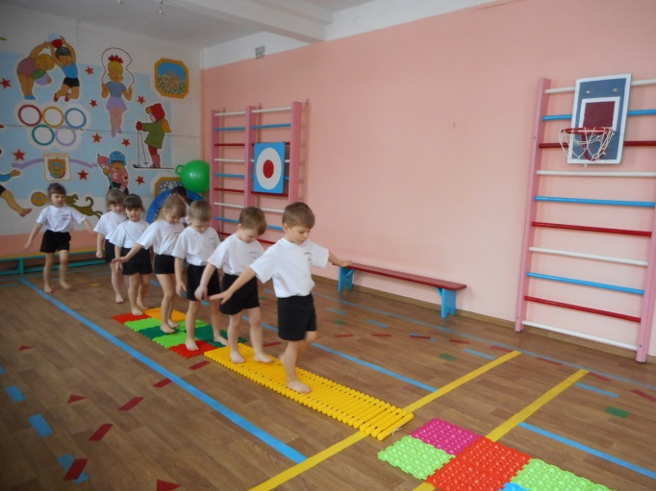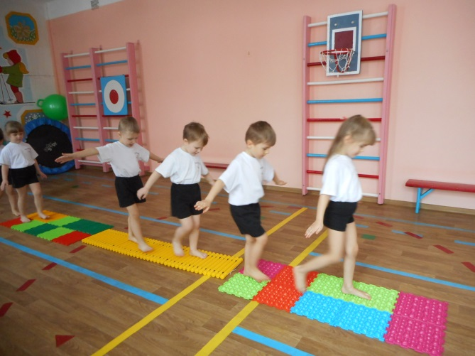
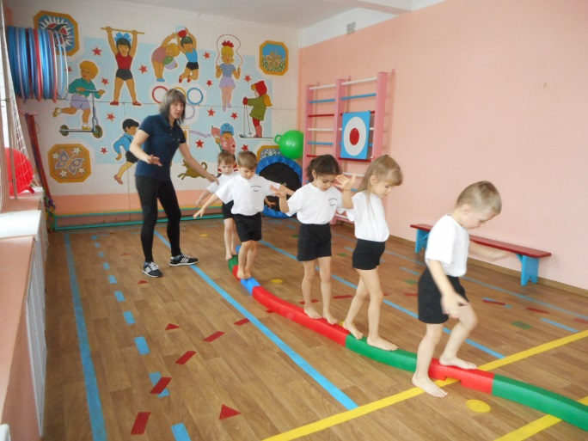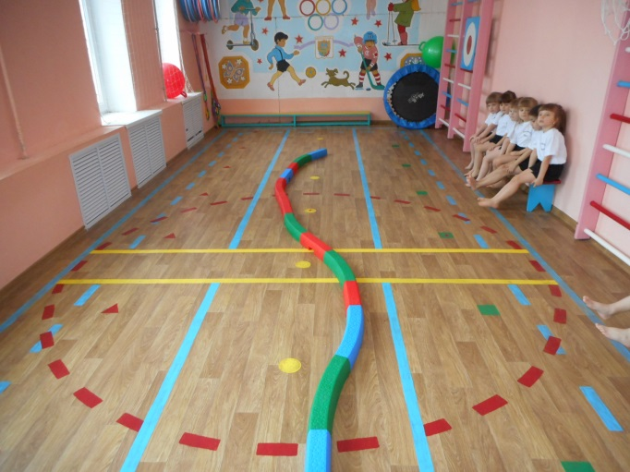
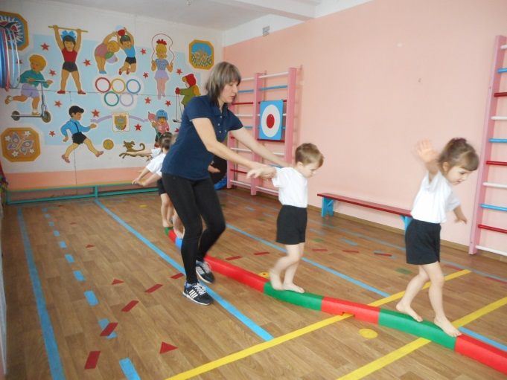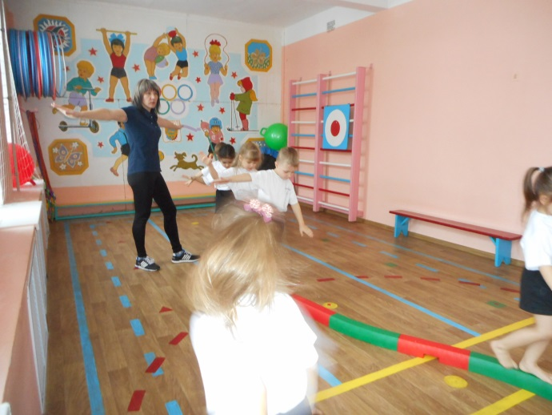

Приложение 4
Квест-игра
для детей старшего возраста
«Путешествие за секретами здоровья»

Цель: формировать у детей положительное отношение к здоровому образу жизни.
Задачи:
• подвести к пониманию того, что каждый человек должен заботиться о своем здоровье с детства;
• закреплять культурно-гигиенические навыки, прививать любовь к спорту и физической культуре;
• закреплять знания о витаминах и полезных продуктах, ознакомить с полезным влиянием музыки на организм человека;
• развивать физические качества, воспитывать волю к победе, любознательность, познавательную активность.
Оборудование: мешок, овощи и фрукты для определения на ощупь, карточки, на которых изображены мочалка, гель для душа, мыло, шампунь, игрушки и канцтовары для игры с медработником, русские народные инструменты, 8 листов бумаги А4, два мяча, плакат с секретами здоровья, разрезанный на 4 пазла, карта прохождения маршрута.
Предварительная работа: проводятся беседы с детьми о значении витаминов и содержании их в различных продуктах, о гигиенических навыках, режиме дня, на музыкальных занятиях детей знакомят с народными инструментами.
Ход квест - игры:
Дети собрались в коридоре. Им зачитывается письмо от Айболита, в котором он пишет, что приготовил для них плакат, на котором собрал все секреты здоровья, но хитрый Бармалей разорвал плакат на части и спрятал их в разных местах. И теперь, чтобы собрать все секреты, детям надо пройти по маршруту, указанному на карте, выполнить задания, и за правильное выполнение на каждой станции они будут получать по одной части, чтобы потом собрать их вместе, узнать эти секреты и сохранить свое здоровье.
К письму приложена карта, дети выбирают капитана, рассматривают карту, угадывая, что же означают значки на ней, продумывают маршрут передвижения и за капитаном отправляются на первую станцию.
Станция музыкальная
Располагается в музыкальном зале. Детей встречает музыкальный руководитель, на столе разложены русские музыкальные инструменты.
Музыкальный руководитель:
- Здравствуйте, дети! Станция музыкальная. Скажите, а как музыка может влиять на наше здоровье?
Ответы детей…
- Ну, во-первых, музыка помогает вам заниматься спортом, под музыку мы выполняем комплексы упражнений, делаем зарядку, когда нам весело, мы включаем ритмичную музыку и танцуем, а когда мы устали – включаем тихую музыку и отдыхаем. А сейчас отгадайте мои загадки:
Он тугой и толстокожий.
Стукни палочкой. -Бам, бам!
Загремит. Смолчать не сможет
Этот громкий…(барабан)

Деревянные пластинки,
Разноцветные картинки,
Стучат, звенят – плясать велят…(трещотки)
В руки ты её возьмёшь,
То растянешь, то сожмёшь.
Звонкая, нарядная,
Русская, двухрядная…(гармонь)

За обедом суп едят,
К вечеру «заговорят»
Деревянные девчонки,
Музыкальные сестренки.
Поиграй и ты немножко
На красивых ярких…(ложках)
Музыкальный руководитель:
- Молодцы! А сейчас еще одно задание, я буду включать вам музыку, а вы отгадайте, из какого мультфильма или фильма она звучит.
Дети отгадывают.
Музыкальный руководитель:
- Молодцы, ребята, справились со всеми заданиями! И вы получаете первый свой пазл - отгадку. Отдает детям, и они отправляются дальше.
Станция гигиеническая
Располагается в медицинском кабинете. Детей встречает медицинская сестра.
Медсестра:
- Здравствуйте, дети! Скажите, пожалуйста, встав с постели, вы куда идете?
Дети:
- Умываться!
Медсестра:
- А что нужно делать во время утреннего умывания?
Дети:
- Чистить зубы.
Медсестра:
- Правильно, чистить зубы нужно каждый день, ведь если этого не делать, во рту накапливается много микробов и зубы начинают болеть. Я приготовила для вас загадки, отгадайте их.
Гладко, душисто, моет чисто
Нужно, чтоб у каждого оно было …(мыло).

Хожу, брожу не по лесам,
А по усам и волосам,
И зубы у меня длинней,
Чем у волков и медведей…(расческа).

Костяная спинка, жесткая щетинка,
С пастой мятной дружит и усердно служит…(зубная щетка).
И гладкое, и мохнатое, и мягкое, и полосатое,
Беру его с собою, когда я руки мою…(полотенце).
Медсестра:
- Молодцы! Скажите, а когда нужно мыть руки? (ответы детей). Правильно, а для чего мы их моем? (ответы детей)
А теперь давайте поиграем в игру, выберите те вещи, которые помогают нам ухаживать за нашем телом.
На столе разложены карточки с изображением: мыло, шампунь, мочалка, полотенце, гель для душа, краски, альбом, цветная бумага и т. д. Задача детей обвести в круг только те предметы, которые помогают им ухаживать за своим телом.
Медсестра:
- Молодцы ребята! Вы справились заданием, получайте награду (отдает второй пазл).
Дети отправляются на следующую станцию.

Станция витаминная
Располагается на пищеблоке. Детей встречает шеф-повар.
Повар:
- Здравствуйте, дети! Приветствую вас на станции Витаминной! Скажите, а что такое витамины?
Дети:
- Это вещества, полезные для нашего организма.
Повар:
- Правильно, если витаминов не хватает, то человек становится грустным, часто болеет и быстро устает. Витамины содержатся во многих продуктах, но больше всего их в овощах и фруктах. Отгадайте-ка мои загадки:

Красный нос в землю врос, а зеленый хвост снаружи.
Нам зеленый хвост не нужен, нужен только красный нос… (морковь).
Уродилась я на славу, голова бела, кудрява.
Кто любит щи, меня ищи…(капуста).

Само с кулачок, красный бочок,
Потрогаешь – гладко, а откусишь – сладко.
Круглое, румяное с дерева достану я…(яблоко).

Я людям помогать люблю, напиткам вкус я придаю.
Гоню простуды и ангины получше всяких аспиринов.
На вкус слегка я кисловат, но в этом я не виноват.
Я – витаминный чемпион, зовут меня сеньор…(лимон).
Повар:
- Молодцы, правильно. А сейчас давайте поиграем в игру «Угадай на вкус». У меня есть нарезанные фрукты и овощи. Вы по очереди закрываете глаза, и угадываете, какой овощ или фрукт вы съели.
Повар:
- Молодцы, ребята, справились со всеми заданиями! Счастливого пути! Отдает детям пазл, и они отправляются дальше.
Станция спортивная
Располагается в физкультурном зале. Детей встречает инструктор по физической культуре.
Инструктор:
- Приветствую вас на спортивной станции. Хороший сон и аппетит нам дарит физкультура, кипучую энергию для игр и прогулок. Чтоб ангиной не болеть и простуды не бояться, советую физической культурой заниматься! И на этой станции мы проведем спортивные соревнования.
Дети делятся на две команды.
Эстафета «Переправа».
Участники каждой команды должны дойти до ориентира, обойти вокруг него и вернуться обратно, перекладывая листки бумаги с одного места на другое.
Эстафета «Прокати мяч».
Участники эстафеты ведут мяч ногой до ориентира и обратно, держа в руках другой мяч.
Инструктор:
- Молодцы! Сразу видно, ребята вы спортивные! Отдает последний пазл, дети на столе собирают все пазлы, и им читают секреты здоровья.
Вот вам добрые советы,
В них и спрятаны секреты
Как здоровье сохранить!
Научись его ценить!
Инструктор:
Кушать овощи и фрукты,
Рыбу, молокопродукты-
Вот полезная еда,
Витаминами полна!
Чтоб здоровье сохранить,
Организм свой укрепить,
Знает вся моя семья
Должен быть режим у дня.
Следует, ребята, знать
Нужно всем подольше спать.
Ну а утром не лениться–
На зарядку становиться!
Танцуйте, двигайте в такт телом,
Всем это вовсе не вредит,
Зато поможет, между делом,
И тело силой зарядит.
Дети исполняют спортивный танец «Делайте зарядку».
Инструктор:
- На этом наша квест-игра подошла к концу, будьте все здоровы!

Приложение 5
Дыхательные упражнения по методике
А. Стрельниковой
1. «Трубач». Сидя на стуле, кисти рук сжаты в трубочку, подняты вверх ко рту. Медленный выдох с громким произношением звука «п-ф-ф-ф». Повторить 4-5 раз.
2. «Каша кипит». Сидя на скамейке, одна рука лежит на животе, другая на груди. Выпячивая живот и набирая воздух в грудь (вдыхая воздух) и втягивая живот – выдох. При выдохе громкое произношение звука «ш-ш-ш». Повторить 1-5 раз.
3. «На турнике». Стоя, ноги вместе, гимнастическую палку держать в обеих руках перед собой. Поднять палку вверх, подняться на носки – вдох, палку опустить назад на лопатки – длинный выдох с произношением звука «ф-ф-ф». Повторить 3-4 раза.
4. «Партизаны». Стоя, палка (ружьё) в руках. Ходьба с высоким подниманием коленей. На 2 шага – вдох, на 6-8 шагов – выдох с произвольным произношением слова «ти-ш-ш-е». Повторять 1,5 мин.
5. «Семафор». Сидя, ноги сдвинуты вместе, поднимание рук в стороны и медленное их опускание вниз с длительным выдохом и произношением звука «с-с-с». Повторить 3-4 раза.
6. «Регулировщик». Стоя, ноги расставлены на ширине плеч, одна рука поднята вверх, другая отведена в сторону. Вдох носом, затем поменять положение рук с удлинённым выдохом и произношением звука «р-р-р». Повторить 4-5 раз.
7. «Летят мячи». Стоя, руки с мячом подняты вверх. Бросить мяч от груди вперёд, произнести при выдохе длительное «ух-х-х». Повторять 5-6 раз.
8. «Лыжник». Имитация ходьбы на лыжах. Выдох через нос с произношением зука «м-м-м». Повторять 1,5-2 мин.
9. «Маятник». Стоя, ноги расставлены на ширину плеч, палку держать за спиной на уровне нижних углов лопаток. Наклонять туловище в стороны, вправо и влево. При наклоне в стороны – вдох с произношением звука «ту-у-у-у-х-х». Повторить 3-4 наклона в каждую сторону.
10. «Гуси летят». Медленная ходьба по залу. На вдох – руки поднимать в стороны. На выдох – опускать вниз с произнесением длительного звука «гу-у-у». Повторять 1-2 мин.

Приложение 6
Конспект занятия по двигательной деятельности
в подготовительной к школе группе
на тему: «Сказочная прогулка».
Цель: повысить интерес детей к двигательной деятельности. В игровой форме развивать основные физические качества – силу, выносливость, ловкость, быстроту, гибкость, координацию движений. Формировать правильную осанку.

Задачи:
1. Образовательные задачи:
- упражнять в прыжках из обруча в обруч;
- совершенствовать навык ползания на четвереньках в сочетании с проползанием под дугами;
- совершенствовать технику ведения мяча между предметами змейкой в движении;
- закреплять технику ходьбы и бега колонной по одному с соблюдением дистанции;
- закреплять технику ходьбы по гимнастической скамейке;
- закрепить признаки весны.
2. Развивающие задачи:
- развивать физические качества: ловкость, быстроту, равновесие, силу, общую выносливость;
- развивать координацию движений при выполнении общеразвивающих упражнений;
3. Воспитательные задачи:
- воспитывать потребность к ежедневным занятиям физическими упражнениями;
- воспитывать позитивные качества характера (находчивость, смелость, умение сопереживать, умение работать в коллективе, сила воли, целеустремленность).
Оборудование и материалы:
Обручи – 3 - 4 шт., баскетбольные мячи, кегли, дуги, гимнастическая скамейка, кубики, опорные схемы-картинки для оформления зала «Герои сказки «Колобок»», ленточка. Колобок. Фонограмма музыки звуки весеннего леса, "Вместе весело шагать".

Ход занятия:
Вход детей в зал (построение в одну шеренгу).
Инструктор по физической культуре: На месте стой раз, два. Налево. Равняйсь! Смирно! Физкульт – привет! Ребята, поздоровайтесь с нашими гостями. Дети здороваются.
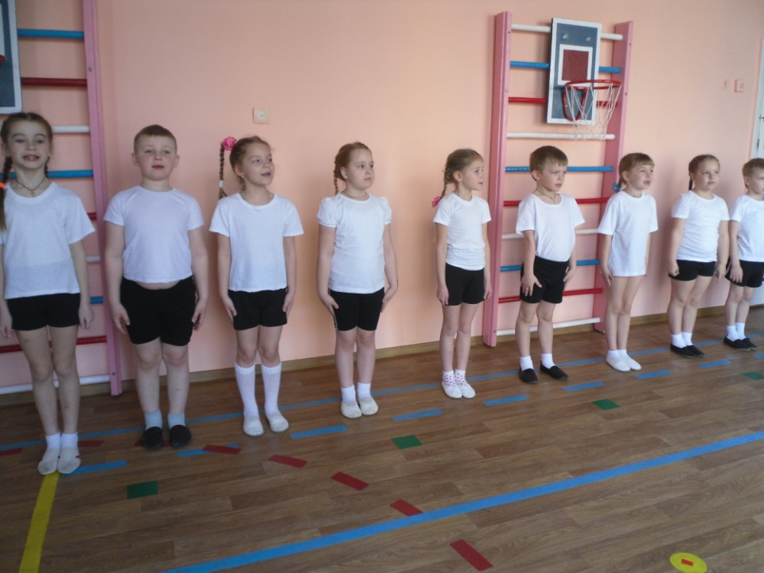

Инструктор по физической культуре: Молодцы. Скажите, какое сейчас время года?
Дети: Весна.
Инструктор по физической культуре: Назовите, пожалуйста, признаки весны.
Ответы детей: Тает снег, солнце стало ярче, птицы щебечут, дни стали длиннее, бегут ручьи.
Инструктор по физической культуре: Ребята, вы знаете, у нас колобок потерялся в сказочном лесу. Укатился от бабушки и дедушки. И чтоб нам его найти, нужно оказаться в нем. Но путь будет нелегким. Там нас будут встречать различные приключения и испытания. Вы готовы отправиться?
Дети: Да, готовы.
Инструктор по физической культуре: Тогда в добрый путь!
Разновидности ходьбы и бега.

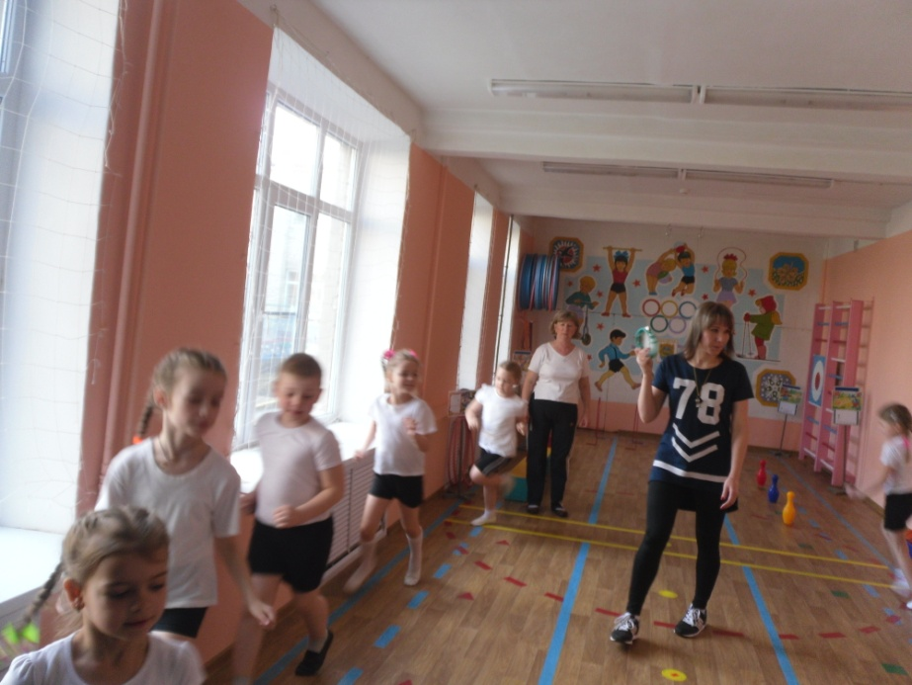
Инструктор по физической культуре: Начнем нашу прогулку с цветочной поляны:
- Вот зеленая тропинка - идем в колонне по одному.
- А вдоль тропинки растут колокольчики - ходьба с высоким подниманием колен.
- Будьте осторожны, на пути появились кактусы - ходьба на носках, руки вверх.
- Шишек много под ногами – ходьба на пятках, руки за голову.
- Посмотрите, на небе появилась туча. Возможно, что сейчас пойдет дождь - бег в среднем темпе.
- Ах, как замечательно бегать по лужам после теплого дождя - бег с забрасыванием голени.
- А теперь нам нужно перепрыгнуть лужи - прыжки на двух ногах с продвижением вперед.
- И вновь зеленая тропинка – ходьба в колонне по одному.
Инструктор по физической культуре: Ребята, мы с вами оказались на сказочной цветочной поляне. А какой чистый воздух после дождя. Давайте подышим им.
Проводится дыхательное упражнение “Подыши одной ноздрей”: делаем вдох правой ноздрей, указательным пальцем левой руки закрываем левую ноздрю. Выдыхаем через левую ноздрю, а правую закрыть указательным пальцем правой руки - 4 раза.
Инструктор по физической культуре: Я предлагаю провести небольшую разминку здесь на поляне. Для того, чтобы ещё больше укрепить здоровье. Перестроение на ОРУ, в две колонны.
Общеразвивающие упражнения
- «Птицы» - птицы сидят на деревьях, смотрят по сторонам. И.п. – основная стойка, руки на поясе. 1 – плавные повороты головы вправо; 2 – исходное положение; 3 – то же влево; 4 – исходное положение (6 раз).
- «Деревья» - ветки деревьев смотрят в стороны, высоко тянутся вверх. И.п. – основная стойка, руки вдоль туловища. 1- руки в стороны; 2 – руки вверх, подняться на носки; 3 – опуститься на всю ступню, руки в стороны; 4 – исходное положение (6 раз).
- «Аист» - аист ходит по болоту и ищет свою лягушку. И.п. – ноги на ширине плеч, руки вдоль туловища. 1,2,3 – наклоны туловищем к правой, посередине, левой ноге; 4 – исходное положение (6-7 раз).
- «Лягушки» - лягушки вылезли из болота. И.п. – ноги на ширине ступни, руки на поясе. 1 – присесть, руки вынести вперед; 2 – исходное положение; 3 – присесть, руки вынести вперед; 4 – исходное положение (6-7 раз).
- «Ужи » - ужи вылезли из норок и греются на солнышке. Исходное положение – лежа на животе, руки на уровне плеч. 1,3- поднять верхнюю часть тела; 2,4 – опустить, вернуться в исходное положение (6 раз).
- «Заяц». И.п. – основная стояка, руки на поясе. На счет 1-3 прыжки на двух ногах, 4 – кто выше подпрыгнет, затем пауза (2-3 раза).

Инструктор по физической культуре: А теперь с прекрасной поляны мы отправимся в лес (перестроение в одну колонну). Вы готовы к приключениям?
«Круговая тренировка» (способ организации - интервальный)

1-я станция – «Заяц»
- Оборудование и инвентарь: 3-4 обруча, расположенных по прямой на расстоянии 20 см один от другого.
- Программное содержание: закрепить прыжки на двух ногах из обруча в обруч.
- Описание упражнения: прыжки на двух ногах прямо из обруча в обруч, отталкиваясь обеими ногами.

2-я станция – «Волк»
- Оборудование и инвентарь: баскетбольные мячи по количеству занимающихся детей, кегли – 5-7 шт.
- Программное содержание: совершенствовать технику ведения мяча в движении; способствовать развитию координации движений.
- Описание упражнения: ведение мяча с продвижением вперед, обводя его вокруг кеглей.

3-я станция – «Медведь»
- Оборудование и инвентарь: дуги высотой 40 см – 4 шт.
- Программное содержание: совершенствовать навык ползания на четвереньках в сочетании с проползанием под дугами.
- Описание упражнения: ползание на коленях и ладонях в сочетании с проползанием под дугами, не задевая их.

4-я станция – «Лиса»
- Оборудование и инвентарь: гимнастическая скамейка, кубики (можно использовать набивные мячи).
- Программное содержание: совершенствовать функцию равновесия.
- Описание упражнения: ходьба по гимнастической скамейке, перешагивая через кубики, руки в сторону.
Подвижная игра «Ловишки с мячом».
Дети стоят по кругу. Ловишка в центре круга. У его ног лежат два мяча. Ловишка проделывает ряд движений: подскоки, наклоны, приседания, хлопки и т.д. Играющие повторяют за ним эти движения. По сигналу инструктора «Беги из круга!» дети разбегаются в разные стороны, а ловишка быстро берет мячи с земли и бросает, стараясь попасть в убегающих. После этого по сигналу инструктора «Раз, два, три – в круг скорей беги!» дети снова образуют круг; выбирается новый ловишка, игра продолжается. В конце игры подводится итог – кто же из ловишек был самым метким.
Игра малой подвижности «Найди, где спрятался колобок»
Дети стоят полукругом лицом к воспитателю. Инструктор предлагает закрыть глаза, а сам в это время прячет колобка. По разрешению инструктора дети поворачиваются, открывают глаза и приступают к поискам спрятанного колобка. Нашедший его подходит к инструктору и тихо на ухо, говорит, где он его нашел. Если он сказал правильно, то отходит в сторону. Игра продолжается до тех пор, пока все дети не найдут спрятанного колобка.
Указания. Инструктор поручает прятать и самим детям. Если кто-либо из детей затрудняется в поисках, можно подсказывать ему, говоря «холодно» или «жарко».
Колобок: Ребята, я незаметно для вас всё видел, как вы преодолевали препятствия. Спасибо вам большое теперь я найду дорогу к бабушке и дедушке.
Инструктор по физической культуре: Темно стало в лесу. Вот и день закончился, прячутся звери в свои норки. Теперь и нам пора возвращаться в детский сад. Тихо попрощаемся с лесными жителями и будем возвращаться домой.
Релаксация «Путешествие в волшебный лес» (звучит спокойная расслабляющая музыка).
Инструктор по физической культуре: «Лягте удобно и закройте глаза. Представьте себе, что вы в лесу, где много деревьев, кустарников и всевозможных цветов. В самой чаще стоит белая каменная скамейка, присядем на нее. Прислушайтесь к звука. Вы слышите пение птиц, шорохи трав. Почувствуйте запахи: пахнет влажная земля. Ветер доносит запах сосен. Запомните свои ощущения. Чувства, захватите их с собой, возвращаясь из путешествия. Пусть они будут с вами весь день».
Колобок: Ребята, мне очень понравилось, как вы занимались. Поэтому я награждаю Вас медалями. За то, что вы сегодня были ловкими, дружными, смелыми, быстрыми.
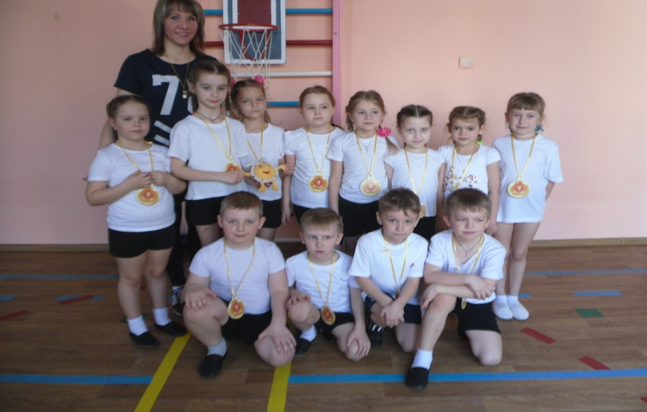

Рефлексия
Инструктор по физической культуре: За что мы можем сегодня себя похвалить? Чем занимались? /ответы детей/. Какими мы были: /дружными, смелыми, добрыми/. Под музыку " Вместе весело шагать" дети уходят в группу.

.

Приложение 7
Памятка для родителей
Десять советов родителям!!!

Совет 1.Поддерживайте интерес ребёнка к занятиям физической культурой, ни в коем случае не выказывайте своё пренебрежение к физическому развитию. Пример взрослых в этом вопросе чрезвычайно важен. Как вы относитесь к физической культуре, так будет относиться к ней и ваш ребёнок.
Совет 2. Высокая самооценка — один из мощных стимулов для ребёнка выполнять любую работу, будь то домашние задания или утренняя гигиеническая гимнастика. Всемерно поддерживайте в своём ребёнке высокую самооценку — поощряйте любое его достижение, и в ответ вы получите ещё большее старание. На занятиях физической культурой необходимо выдерживать единую «линию поведения» обоих родителей — не должно быть противоположных распоряжений (мама — «хватит бегать»; папа — «побегай ещё минут пять»). Если это происходит — ни о каком положительном отношении ребёнка к физкультуре просто не может быть и речи.
Совет 3. Наблюдайте за поведением и состоянием своего ребёнка во время занятий физическими упражнениями. Иногда родители не могут понять, почему ребёнок капризничает, не выполняет, казалось бы, элементарных распоряжений родителей. Причиной могут быть и усталость, и какое-то скрытое желание (например, ребёнок хочет быстрее закончить занятие физкультурой, чтобы посмотреть интересную телепередачу). Постарайтесь понять причину его негативных реакций.
Совет 4. Ни в коем случае не настаивайте на продолжении тренировочного занятия, если по каким-то причинам ребёнок этого не хочет. Нужно, прежде всего, выяснить причину отказа, устранить её и только после этого продолжить занятие.
Совет 5. Не ругайте своего ребёнка за временные неудачи. Ребёнок делает только первые шаги в неизвестном для него мире, а потому он очень болезненно реагирует на то, когда другие считают его слабым и неумелым. Особенно остро это проявляется, если родители не знают, как дать ребёнку понять, что они уважают его чувства, желания и мнения.
Совет 6. Важно определить индивидуальные приоритеты ребёнка в выборе физических упражнений. Практически всем детям нравятся подвижные игры, но бывают и исключения. Например, ребёнок хочет подражать своему любимому герою книги или кинофильма, но каких-то качеств, например физической силы, ему не хватает. В этом случае не удивляйтесь, если ваш ребёнок вдруг попросит купить ему гантели или навесную перекладину для подтягивания.
Совет 7. Не меняйте слишком часто набор физических упражнений. Если комплекс ребёнку нравится, пусть он выполняет его как можно дольше, чтобы прочно усвоить тот или иной навык, движение.
Совет 8. Важно соблюдать культуру физических упражнений. Ни в коем случае не должно быть расхлябанности, небрежности, исполнения спустя рукава. Всё должно делаться «взаправду».
Совет 9. Не перегружайте ребёнка, учитывайте его возраст. Никогда не заставляйте ребёнка выполнять физические упражнения, если он этого не хочет. Приучайте его к физической культуре исподволь, собственным примером.
Совет 10.Три незыблемых закона должны сопровождать вас в воспитании ребёнка: понимание, любовь и терпение.

Успехов вам и удачи!

Приложение 8
Внутрисадовая спартакиада среди семей воспитанников
«Я, ты, он, она – мы спортивная семья»
Цель: приобщение детей и родителей к здоровому образу жизни.
Задачи:
1. Осуществлять преемственность в физическом воспитании детей между ДОУ и семьей.
2. Развивать ловкость, выносливость, волевые качества в достижении цели, умение ориентироваться в пространстве.
3. Вызвать положительные эмоции к занятиям физкультурой.
4. Создать доброжелательную атмосферу, веселое спортивное настроение у детей и их родителей.
Предварительная подготовка:
- каждая команда готовит свой девиз, эмблему;
- подготовка инвентаря;
- подготовка протоколов для жюри, дипломов и призов за участие.
Оборудование: 15 конусов, 3 эстафетных палочки, 9 мячей малого диаметра, 3 обруча, 3 мяча большого диаметра, 20 кубиков.

Ход развлечения
«Я, ты, он, она – мы спортивная семья»

Под песню «Я, ты, он, она – вместе дружная семья» входят команды в зал.
Ведущий: Здравствуйте, уважаемые родители, дорогие ребята! Сегодня мы
собрались в этом зале, чтобы еще раз убедиться в том, какие сильные, крепкие, быстрые, ловкие наши дети, и какие дружные и спортивные у них родители.
Ведущий: Родители - такой народ,
На занятость спешат сослаться.
Но мы-то знаем наперед,
Всем надо спортом заниматься!
Ведущий: Заниматься физкультурой полезно, веселой физкультурой вдвойне. Ведь каждая минута занятий спортом продлевает жизнь человека на один час, а веселым – на два. Сегодня мы собрались вместе, чтобы получить заряд бодрости и поболеть за те дружные семьи, которые пришли, чтобы принять участие в наших соревнованиях (приветствие команд).
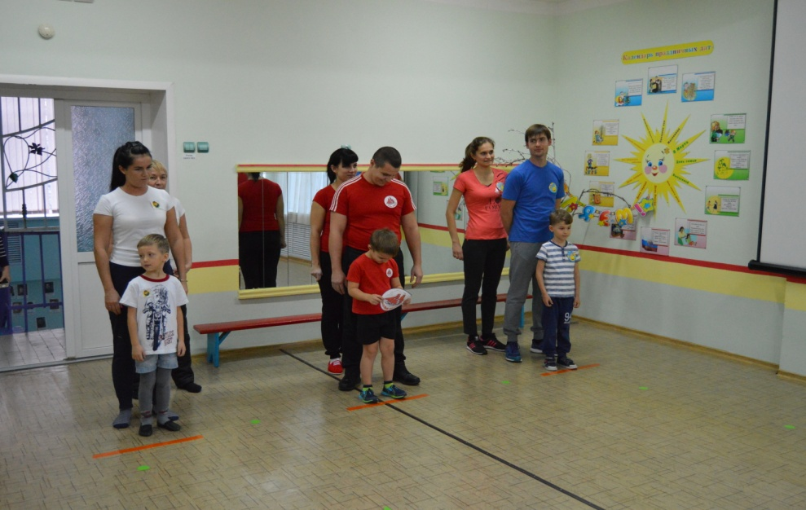

Ведущий: Оценивать наши успехи будет жюри в составе:
Председатель жюри:
Члены жюри:
Ведущий: Прежде, чем соревноваться,
Вы скорей должны размяться
Упражнения выполняйте,
За мною дружно повторяйте (разминка для всех под музыку.)

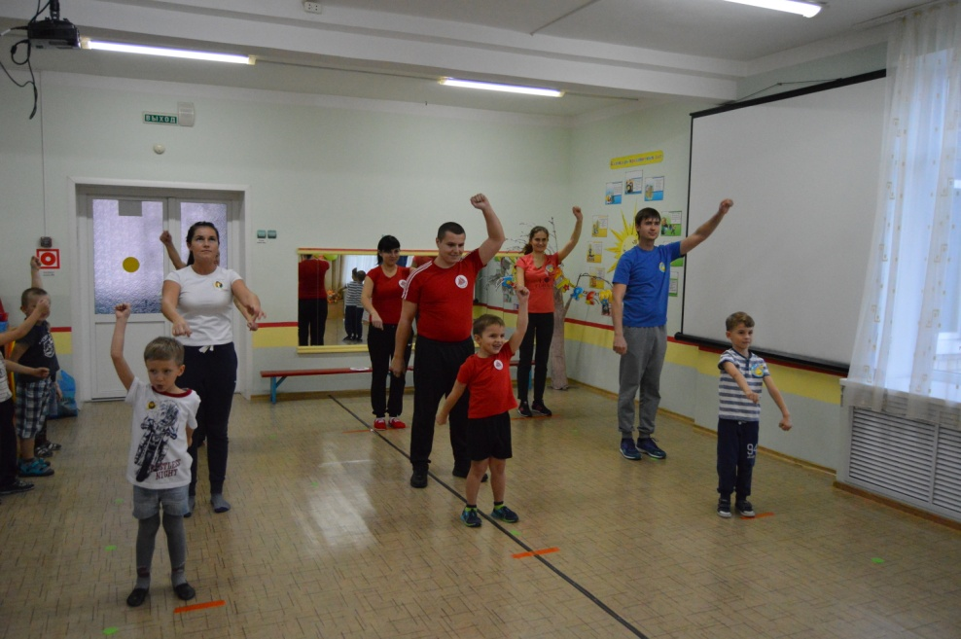

Ведущий: Молодцы! Начинаем наши соревнования. А болельщики поддерживают участников дружными аплодисментами.
Конкурс 1: Домашнее задание «Представление команд»: приветствие своей команды и девиз. (Девиз и приветствие оценивается: четкость, внятность, громкость, соответствие – 1 балл).
Конкурс 2: «Кто быстрее?». Бег с эстафетной палочкой по прямой до конуса, обежать его и обратно. Побеждает та команда, которая быстрее, правильно справилась с заданием.
Музыкальный номер
Конкурс 3: «Cамый лучший снайпер!». Ребенок стоит за линией старта, у него 3 мяча малого размера, мама и папа на расстояние 2,5 м. держат обруч, в который он должен попасть. Каждый точно попавший мяч в обруч 1 балл.
Конкурс 4: «Донеси и не урони». Папа и мама делают «стульчик» (взявшись за руки крест-накрест). Ребенок садится на «стульчик» и обхватывает их за шею, родители бегут до ориентира, обегают его и обратно. Побеждает та команда, которая первая правильно справиться с этим заданием.

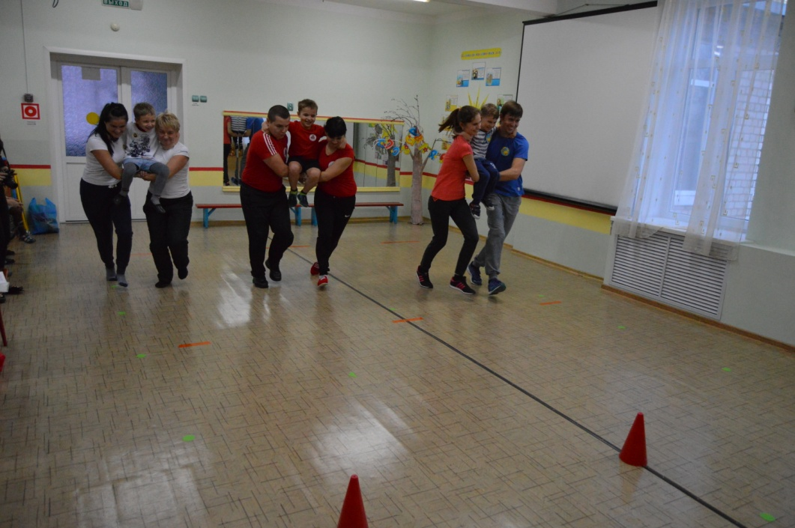
Музыкальный номер
Конкурс 5: «Мой веселый, звонкий мяч». Дети бегут змейкой до ориентира и обратно с мячом в руках, передают мамам, мамы змейкой катят мяч по полу ногой до ориентира и обратно, передают папам, папы змейкой отбивают мяч от пола до ориентира и обратно. Оценивается точное и правильное выполнение задания.
Ведущий: А сейчас для вас дети прочитают стихи:
1-ый ребенок: Полюбите физкультуру,
Папы, мамы, дети!
Воздух, спорт и витамины
Всем нужны на свете!
2-ой ребенок: Если хочешь быть умелым,
Ловким, быстрым,
Сильным, смелым,
Научись любить скакалки,
Мячик, обручи и палки!
3-ий ребенок: Никогда не унывай!
В цель снежками попадай.
В санках с горки быстро мчись
И на лыжи становись!
Вот здоровья в чем секрет:
Будь здоров!
Все вместе: Физкульт - привет!
Конкурс 5: «Чья команда самая дружная». Сначала бежит первый участник с каждой команды, обегает вокруг ориентира и возвращается назад, берет за руку второго участника и они бегут вдвоем, затем втроем и т.д. Выигрывает команда, которая не разорвала цепочку и быстрей всех справилась с заданием.
Ведущий: Молодцы. А теперь пока жюри подводят итоги, я предлагаю всем игрокам и болельщикам поиграть в игру «Возьми кубик».
Игра «Возьми кубик». Участвуют игроки и зрители. Кубиков разложены по кругу меньше чем участников. Играет музыка, когда музыка перестает играть все берут кубик, кому не хватило выбывают из игры.
Ведущий: Итак, слово предоставляется, жюри.
Объявляется итоги спортивного праздника «Я, ты, он, она – вместе дружная семья». Награждение команд. Каждой семье вручается грамота и подарок.

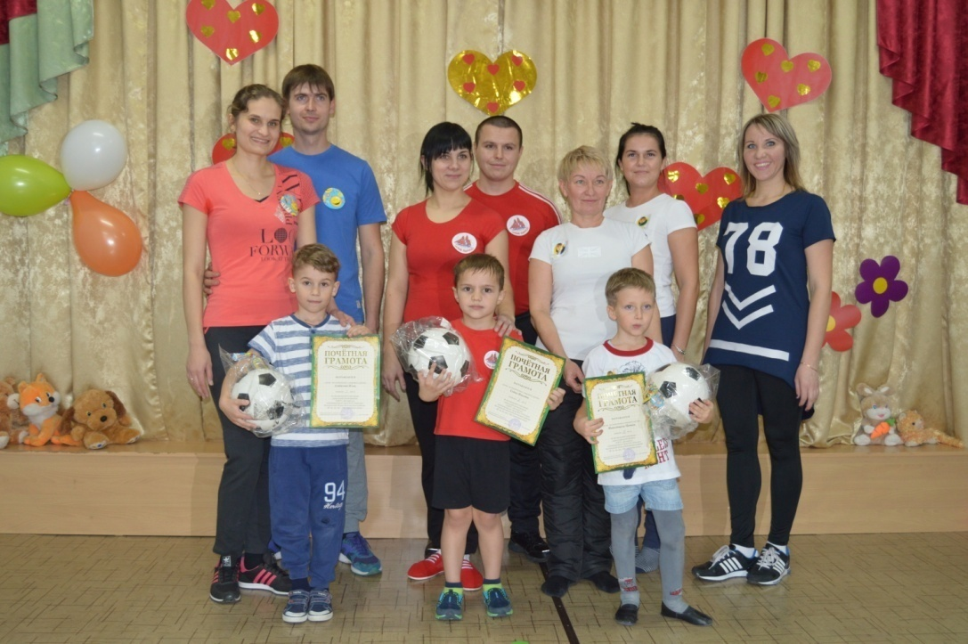

Ведущий: Всем спасибо за участие,
За поддержку в трудный час.
Пусть устали вы отчасти,
Но приятно видеть вас,
Рядом мама с папой,
Сын иль дочь к плечу плечо.
Что еще для счастья надо,
Коль здоровье дарит спорт!
Коль в семье любовь и лад!
Будьте счастливы всегда!
Под песню «Я, ты, он, она – вместе дружная семья» команды и зрители выходят из зала.

